МИНИСТЕРСТВО ОБРАЗОВАНИЯ, НАУКИ И МОЛОДЕЖНОЙ ПОЛИТИКИ КРАСНОДАРСКОГО КРАЯ

Государственное бюджетное учреждение
дополнительного образования Краснодарского края
«Центр развития одаренности»

Путеводитель по олимпиадам и конкурсам
2019 – 2020 года
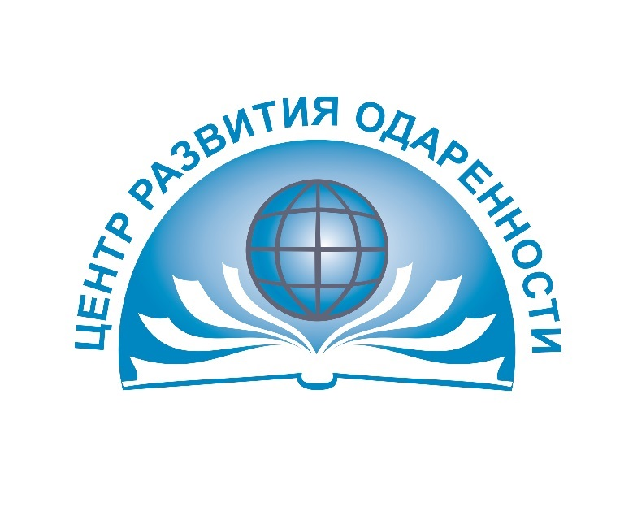
КРАСНОДАР 2019
Победа в различных интеллектуальных соревнованиях и конкурсах прежде всего дает старшеклассникам возможность поступить в ВУЗ без результатов ЕГЭ. Победители и призеры олимпиад зачисляются в вузы досрочно, до начала двух основных этапов зачисления по общему конкурсу. Неудивительно, что тысячи российских старшеклассников ежегодно пробуют свои силы и участвуют в интеллектуальных соревнованиях в надежде проявить себя и получить диплом, а вместе с ним и заветное место на первом курсе выбранного учебного заведения. В последние годы олимпиадное движение набирает обороты: каждый ведущий российский университет проводит собственную олимпиаду, а в школах проводятся специальные олимпиадные факультативы и школьники массово участвуют в различных соревнованиях.
Первые этапы почти всех олимпиад стартуют в период с октября по январь, они проводятся как в очном, так и в дистанционном формате, заключительный этап — только очно. Школьники, хорошо заявившие о себе в отборочном туре, приглашаются к участию в финальных раундах. Получить льготы при поступлении в вузы можно, став победителем (дипломантом 1 степени) или призером (дипломантом 2 или 3 степени) финала Всероссийской олимпиады школьников, а также олимпиады из Перечня Минпросвещения РФ. В России проводятся и другие соревнования, участвовать в них можно для общего развития и проверки знаний, но ВУЗы не предоставляют льготы их победителям.
Всероссийская олимпиада школьников — самое главное соревнование для российских школьников и абитуриентов, планирующих штурмовать ведущие университеты. Победители и призеры заключительного этапа олимпиады имеют право быть зачисленными на профильный факультет любого вуза без вступительных экзаменов. Если победитель поступает на непрофильную специальность, по решению вуза ему могут зачесть 100 баллов за ЕГЭ по предмету, соответствующему профилю олимпиады.
ПОБЕДИТЕЛИ И ПРИЗЕРЫ ВОШ, ПОСТУПАЮЩИЕ НА ПРОФИЛЬНЫЕ НАПРАВЛЕНИЯ | ПОБЕДИТЕЛИ И ПРИЗЕРЫ ВОШ, ПОСТУПАЮЩИЕ НА НЕПРОФИЛЬНЫЕ НАПРАВЛЕНИЯ
Зачисление в любой вуз без вступительных экзаменов. Подтверждать результат на ЕГЭ не требуется. | 100 баллов за ЕГЭ по профильному предмету. Подтверждать результат на ЕГЭ не требуется.

Министерство просвещения каждый год утверждает «Перечень олимпиад школьников», которые также называют вузовскими олимпиадами. Победители и призеры этих олимпиад получат льготы при поступлении в вузы в текущем году. Все олимпиады в «Перечне» делятся по трем уровням с учетом качественных и количественных критериев: первый — самый высокий уровень, третий — самый низкий.
- 1 уровень — в олимпиаде принимают участие школьники из 25 субъектов РФ и более; не менее 30% школьников из невыпускных классов; на заключительном этапе не менее 70% оригинальных творческих заданий, не менее 50% заданий высокого уровня сложности;
- 2 уровень — в олимпиаде принимают участие школьники из 12 субъектов РФ, двух федеральных округов и более; не менее 25% школьников из невыпускных классов; на заключительном этапе не менее 50% оригинальных творческих заданий, не менее 40% заданий высокого уровня сложности;
- 3 уровень — в олимпиаде принимают участие школьники из 6 субъектов РФ и более; не менее 20% школьников из невыпускных классов; на заключительном этапе не менее 30% оригинальных творческих заданий, не менее 30% заданий высокого уровня сложности.
Победители и призеры олимпиад школьников, как правило, могут рассчитывать на следующие льготы:
ПОБЕДИТЕЛИ И ПРИЗЕРЫ ОЛИМПИАД I УРОВНЯ | ПОБЕДИТЕЛИ И ПРИЗЕРЫ ОЛИМПИАД II УРОВНЯ | ПОБЕДИТЕЛИ И ПРИЗЕРЫ ОЛИМПИАД III УРОВНЯ
Зачисление на профильные направления без вступительных экзаменов*. Необходимо подтвердить результат на ЕГЭ (не менее 75 баллов по профильному предмету). | Зачисление на профильные направления без вступительных экзаменов ИЛИ 100 баллов за ЕГЭ по профильному предмету*. Необходимо подтвердить результат на ЕГЭ (не менее 75 баллов по профильному предмету). | 100 баллов за ЕГЭ по профильному предмету*. Необходимо подтвердить результат на ЕГЭ (не менее 75 баллов по профильному предмету).

Решение о предоставлении льготы каждый вуз принимает самостоятельно. Чтобы воспользоваться льготой, победители и призеры олимпиад школьников должны подтвердить свой олимпийский результат на ЕГЭ, набрав по профильному предмету не менее 75 баллов, однако вуз может установить и более высокий минимум.

ОЛИМПИАДЫ

Межрегиональная олимпиада школьников по математике «САММАТ»

Направления:
1.Математика

Участники:
Учащиеся 6–11 классов

Этапы:
Отборочный тур (очный) пройдет в октябре 2019 года
Интернет-тур пройдет с октября по ноябрь 2019 года
Результаты отборочного тура будут опубликованы в декабре 2019 года
Заключительный тур пройдет в феврале 2020 года

Награды и льготы:
Победителям и призерам Олимпиады могут быть предоставлены льготы и поощрения организациями, осуществляющими образовательную деятельность и содействующими такой деятельности, по решению таких организаций

Сайт организатора: http://sammat.ru/

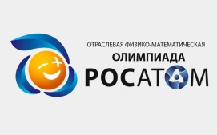
Отраслевая физико-математическая олимпиада школьников «Росатом»

Направления:
1.Физика
2.Математика

Участники:
Учащиеся 7–11 классов

Этапы:
Отборочный этап (заочный)
Заключительный этап (очный)

Награды и льготы:
Льготы победителям и призерам Олимпиады по соответствующему предмету могут быть предоставлены при поступлении в высшие учебные заведения, согласно действующему законодательству, на специальности (направления подготовки) в соответствии с профилем Олимпиады. Список общеобразовательных предметов, по которым могут быть предоставлены льготы победителям и призерам Олимпиады, определяется ежегодно Перечнем олимпиад школьников, утверждаемым Минобрнауки России. Список специальностей (направлений подготовки), соответствующих профилю Олимпиады, определяется вузом.

Сайт организатора: https://mephi.ru/entrant/events/olimpiads/rosatom

Всероссийская олимпиада школьников «Высшая проба»

Направления:
- Биология
- Востоковедение
- Восточные языки
- Дизайн
- Журналистика
- Иностранные языки
- Информатика
- История
- История мировых цивилизаций
- Математика
- Обществознание
- Основы бизнеса
- Политология
- Право
- Психология
- Русский язык
- Социология
- Физика
- Филология
- Философия
- Финансовая грамотность
- Химия
- Экономика
- Электроника и вычислительная техника

Участники:
Учащиеся 7–11 классов

Этапы:
Отборочный этап (заочно)
Заключительный этап (очный). К участию во втором этапе допускаются победители и призеры отборочного, а также дипломанты прошлого года.

Награды и льготы:
Выпускники школ, ставшие в год выпуска победителями и призерами, получают льготы при поступлении в высшие учебные заведения России:
зачисление без вступительных экзаменов на программы подготовки, соответствующие профильному предмету олимпиады;
максимальный балл ЕГЭ по предмету, соответствующему профилю олимпиады.

Сайт организатора: https://olymp.hse.ru/mmo/

Математическая олимпиада имени Леонарда Эйлера

Направления:
1. Математика

Участники:
Учащиеся 8 класса

Этапы:
Дистанционный этап проходит в ноябре-декабре 2019
Региональный этап
Заключительный этап проходит в марте 2020

Награды и льготы:
Организаторы Олимпиады устанавливают для победителей и призёров её заключительного этапа льготы по участию в проводимых Организаторами мероприятиях для математически одарённых школьников (соревнованиях, Летних школах и т.п.).

Сайт организатора: http://www.matol.ru

Открытая химическая олимпиада

Направления:
1. Химия

Участники:
Учащиеся 9-11 классов

Этапы:
Отборочный этап (заочный в онлайн-формате)
Заключительный этап (очной форме)

Награды и льготы:
По результатам участия в Олимпиаде победители и призёры получают официальные дипломы, которыми они могут воспользоваться при поступлении в учреждения высшего образования.

Сайт организатора: https://chem.mipt.ru/

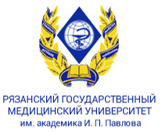
Открытая олимпиада школьников по химии, биологии

Направления:
- Химия
- Биология

Участники:
Учащиеся 10-11 классов.

Этапы:
Отборочный этап (заочный)
Заключительный этап (очный)

Награды и льготы:
Результаты победителей, призеров и участников заключительного этапа олимпиад по биологии и химии будут засчитаны в качестве индивидуальных достижений в соответствии с правилами приема 2019 года ФГБОУ ВО РязГМУ Минздрава России.

Сайт организатора: http://olympic.rzgmu.ru/
Олимпиада школьников «Надежда энергетики»

Направления:
- Физика
- Информатика
- Математика

Участники:
Учащиеся 7- 11 классов

Этапы:
Отборочный этап
Заключительный этап.

Награды и льготы:
Победители и призеры олимпиады могут быть причислены к лицам, получившим 100 баллов ЕГЭ по предмету, соответствующему профилю олимпиады.

Сайт организатора: http://www.energy-hope.ru/

Олимпиада школьников «Физтех»

Направления:
1. Физика
2. Математика

Участники:
Учащиеся 9-11 классов

Этапы:
Отборочный этап
Заключительный этап

Награды и льготы:
Победители и призёры заключительного этапа олимпиад школьников, имеют особые права при зачислении (по решению вуза): быть зачисленным без вступительных испытаний по специальностям и направлениям подготовки, соответствующим профилю олимпиады школьников; получить 100 баллов ЕГЭ по предмету, соответствующему профилю олимпиады школьников.

Сайт организатора: https://olymp.mipt.ru/

Международная олимпиада-конкурс научных работ учащихся школ, гимназий, лицеев и колледжей «Химия: наука и искусство» имени В.Я. Курбатова

Направления:
1. «Первые шаги в химии»
2. «Химия и искусство»
3. «Физическая химия и нанотехнологии»
4. «Химия и жизнь» и «Химия и экология»

Участники:
Учащиеся 5-11 классов

Этапы:
Отборочный этап (заочный)
Заключительный этап

Награды и льготы:
Победители призеры в торжественной обстановке награждаются дипломами по степеням.

Сайт организатора: http://technolog.edu.ru

Всероссийская олимпиада имени Мстислава Келдыша по информатике

Направления:
1. Информатика

Участники:
Учащиеся 5-8 классов

Этапы:
Отборочный этап (заочный)
Заключительный этап

Награды и льготы:
Победители призеры в торжественной обстановке награждаются дипломами по степеням.

Сайт организатора: https://jroi.ru/

Олимпиада Курчатов

Направления:
1. Математика
2. Физика

Участники:
Учащиеся 6-11 классов

Этапы:
Отборочный этап (очный или заочный )
Заключительный этап (очный)

Награды и льготы:
При поступлении в государственные образовательные организации, реализующие программы среднего и высшего профессионального образования победителям и призёрам предметной Олимпиады, включенной в Перечень олимпиад школьников, может предоставляться одна из льгот в порядке, определяемом приказом Минобрнауки России.

Сайт организатора: http://olimpiadakurchatov.ru/

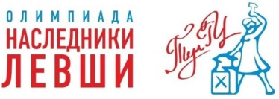
Олимпиада школьников «Наследники Левши» по физике

Направления:
1. Физика

Участники:
Учащиеся 8-11 классов

Этапы:
Отборочный этап – проводится в письменной форме с октября по январь в университете-организаторе или же на региональных площадках
Заключительный этап – проводится в письменной форме с февраля по март в университете организаторе или же на региональных площадках

Награды и льготы:
Победители призеры в торжественной обстановке награждаются дипломами по степеням.

Сайт организатора: http://oreluniver.ru/pk/olimp/heir/standards

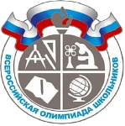
Всероссийская олимпиада школьников

Направления:
- Английский язык
- Астрономия
- Биология
- География
- Информатика
- Искусство (МХК)
- Испанский язык
- История
- Итальянский язык
- Китайский язык
- Литература
- Математика
- Немецкий язык
- ОБЖ
- Обществознание
- Право
- Русский язык
- Технология
- Физика
- Физическая культура
- Французский язык
- Химия
- Экология
- Экономика

Участники:
Учащиеся 5-11 классов

Этапы:
Школьный этап
Муниципальный этап
Региональный этап
Заключительный этапы

Награды и льготы:
Победители и призеры заключительного этапа получают диплом, дающий право поступления при наличии аттестата без экзаменов в любой университет Российской Федерации по профилю олимпиады и Федерации.

Сайт организатора: http://vos.olimpiada.ru/

Олимпиада школьников «Покори Воробьевы горы!»

Направления:
1. Биология
2. География
3. Журналистика
4. Иностранные языки
5. История литература математика обществознание
6. Физика
7. Химия

Участники:
Учащиеся 5-11 классов.

Этапы:
Олимпиада проходит в два этапа. Потенциальные участники должны зарегистрироваться на сайте олимпиады, после этого они получают доступ в личный кабинет, где размещаются задания отборочного этапа. Он длится около месяца, и школьники 5-9 классов могут выполнять задания в течение всего этого времени. Для учащихся 10-11 классов на это отведена сессия (семь суток), они могут начать ее в любой день заочного этапа.
Учащиеся, которые успешно выполнили задания, приглашаются на заключительный этап. Он проходит в МГУ имени М. В. Ломоносова, а также на региональных площадках.

Награды и льготы:
Победители и призеры олимпиады по всем дисциплинам, кроме химии, могут воспользоваться преференциями при поступлении в высшие учебные заведения – соревнования по этим профилям входят в Перечень олимпиад школьников.

Сайт организатора: https://pvg.mk.ru/

Международная олимпиада школьников «Кавказская математическая олимпиада»

Направления:
1. Математика

Участники:
- юниорская лига – учащиеся 8-9 классов;
- старшая лига – учащиеся 10-11 классов

Этапы:
Очный тур. Олимпиада проводится в два тура. В каждом туре участникам предлагается по 4 задачи.

Награды и льготы:
Победители Олимпиады награждаются золотыми медалями и дипломами первой степени, призеры: серебряными медалями и дипломами второй степени, бронзовыми медалями и дипломами третьей степени.

Сайт организатора: http://cmo.adygmath.ru

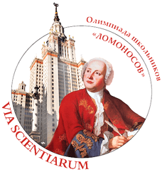
Олимпиада школьников «Ломоносов»

Направления:
1. Биология
2. География
3. Геология
4. Журналистика
5. Инженерные науки
6. Иностранные языки
7. Информатика
8. История
9. История российской государственности
10. Космонавтика
11. Литература
12. Математика
13. Международные отношения и глобалистика
14. Механика и математическое моделирование
15. Обществознание
16. Политология
17. Право
18. Психология
19. Робототехника
20. Русский язык
21. Физика
22. Философия
23. Химия
24. Экология

Участники:
Учащиеся 5-11 классов

Этапы:
Отборочный этап (заочный)
Заключительный этап (очный)

Награды и льготы:
Победителям и призерам Олимпиады могут быть предоставлены льготы при поступлении в МГУ имени М.В. Ломоносова в соответствии с действующим законодательством

Сайт организатора: http://www.olymp.msu.ru/

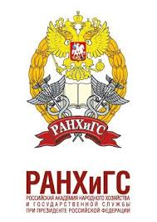
Олимпиада школьников Российской академии народного хозяйства и государственной службы при Президенте Российской Федерации

Направления:
- Обществознание
- Иностранный (английский) язык
- История
- Экономика
- Журналистика
- Политология

Участники:
Учащиеся 8-11 классов

Этапы:
Отборочный этап (дистанционный)
Заключительный этап (очный)

Награды и льготы:
Дополнительно от 5 до 10 баллов для победителей и призёров при поступлении в университеты - организаторы

Сайт организатора: http://www.ranepa.ru/shkolnik/olimpiada

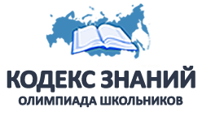
Межегиональная олимпиада «Кодекс знаний»

Направления:
1. Обществознание

Участники:
Учащиеся 9-11 классов

Этапы:
Отборочный этап (заочный) в форме Интернет-тестирования
Заключительный этап (очный)

Награды и льготы:
Победителям и призерам олимпиады предоставляются особые права при приеме в образовательные организации высшего образования.

Сайт организатора: http://www.omamvd.ru/kodex_portal/

КОНКУРСЫ

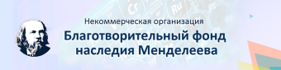
Всероссийский конкурс научно-исследовательских работ имени Д.И. Менделеева
Направления:
1. Естественно-математическая
2. Литературная
3. История, искусство и культура
4. Экономика и промышленность
5. Социальная
6. Гуманитарная
7. Эколого-географическая
8. Биология и сельское хозяйство
9. Химическая
10. Исследования и исследовательские проекты в сфере промышленности и технологий производства.

Участники:
Учащиеся 8-11 классов

Этапы:
Конкурс проводится в два этапа.
Отборочный этап проходит в сентябре–декабре 2019 года
Заключительный этап (очный) проходит в декабре 2019 года – феврале 2020

Награды и льготы:
Участники, занявшие призовые места, награждаются дипломами I, II и III степени и, соответственно, золотыми, серебряными и бронзовыми медалями «Юный исследователь», кубками.
Все финалисты награждаются медалью «Юный исследователь» и грамотой за участие в финале.
Научные руководители работ учащихся, награждаются грамотами.
Педагоги, систематически занимающиеся научно-исследовательской деятельностью, многократные участники конкурсов награждаются медалью «За службу образованию», активные участники различных мероприятий со школьниками, организаторы научно-исследовательской деятельности в регионах РФ награждаются Почетным знаком «Достояние образования».

Сайт организатора: http://www.bfnm.ru/

Международный конкурс «Единство в различии»

Направления:
1. Эссе на английском/французском языках по одной из предложенных тем.

Участники:
Команды и индивидуальные участники школьников и студентов 8-11 классов

Этапы:
Отборочный этап (заочный)
Заключительный этап

Награды и льготы:
Многочисленные призы от партнёров конкурса (книги, сертификаты на обучение, подарочные пакеты, сувениры): Всероссийская государственная библиотека иностранной литературы имени М. И. Рудомино, издательство Оксфордского университета – Oxford University Press (ELT), Российско-Британская торговая палата, Международная ассоциация ISIC, Международный языковой центр Language Link, «Учительская газета», Ассоциация учителей и преподавателей английского языка MELTA, Экзаменационный центр BKC IELTS Centre, Французский Институт в России – Institut Français, сеть Alliance Française, Посольство Франции в Москве.

Сайт организатора: http://unity.relod.ru/#creation

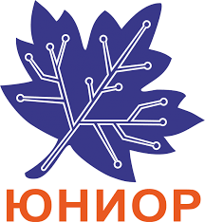
Всероссийский конкурс научных работ школьников «Юниор»

Направления:
- Математика;
- Физика и астрономия;
- Информатика;
- Робототехника.
- Биология и экология;
- Химия.

Участники:
Учащиеся 9-11 классов

Этапы:
Отборочный этап
Заключительный этап

Награды и льготы:
По результатам двух творческих испытаний заключительного этапа конкурса оргкомитет конкурса определяет победителей и призеров конкурса. Победителями конкурса считаются участники, награжденные дипломом 1 степени. Призерами конкурса считаются участники, награжденные дипломом 2 или 3 степени. Участники конкурса могут награждаться свидетельствами участника, сертификатами, грамотами, памятными подарками.

Сайт организатора: https://mephi.ru/schoolkids/olimpiads/junior/

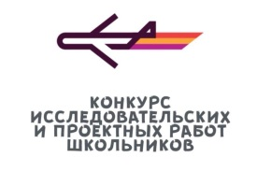
Открытый Конкурс исследовательских и проектных работ школьников «Высший пилотаж»

Направления:
- Математика
- Физика
- Химия
- Биология
- Бизнес-информатика
- Востоковедение
- Культурология
- Лингвистика
- Медиакоммуникации
- Право
- Предпринимательство
- Психология
- Реклама и связи с общественностью
- Социология
- Технические и инженерные науки
- Управление в государстве и бизнесе
- Урбанистика: городское планирование
- Философия
- Экономика
- Сomputer science
- Дизайн

Участники:
Учащиеся 9-11 классов.

Этапы:
Регистрации работ по всем направлениям – декабрь - март 2020 г.
Заключительный этап– февраль-аперль 2020 г .

Награды и льготы:
Победители и призёры конкурса получают дополнительные баллы за индивидуальные достижения при поступлении в университет. Учитываются результаты конкурса «Высший пилотаж», полученные не ранее двух лет до дня завершения приема документов.

Сайт организатора: https://olymp.hse.ru/projects/

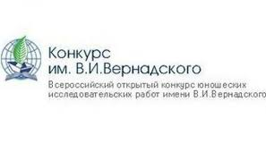
Всероссийский конкурс юношеских исследовательских работ имени В.И. Вернадского

Направления:
- Астрономия и Физика атмосферы
- Науки о Земле
- Науки о водоемах
- Ботаника
- Зоология беспозвоночных
- Зоология позвоночных
- Охрана природы и окружающей среды.
- Фитоценология и растительные сообщества.
- Микология.
- Инженерная экология.
- Генетика, биоинженерия, молекулярная биология.
- Микробиология, клеточная биология и физиология растений
- Агробиология, агрохимия, защита растений
- Медицина и Физиология человека
- Химия - неорганическая, органическая, физическая; химические технологии; химические исследования
- Физика Математика и информатика
- Инженерные исследования

Участники:
Учащиеся 9-11-х классов

Этапы:
Конкурс проводится в 2 тура.
I тур проходит в двух форматах.
1. Региональные туры Конкурса, которые проводятся региональными отделениями Движения на основе единых регламентов и критериев.
2. Заочный конкурс. Прием работ через личный кабинет на сайте vernadsky.info. Экспертиза представленных в Оргкомитет работ.
II тур - очный. Всероссийские юношеские Чтения им. В. И. Вернадского. Участие по результатам I тура, а также по результатам региональных туров Конкурса. Статус регионального тура присуждается Оргкомитетом по результатам экспертизы установленной заявочной документации.

Награды и льготы:
Победители II тура Конкурса награждаются дипломами организаций-учредителей, подарками.

Сайт организатора: http://vernadsky.info/

Всероссийский конкурс проектных и исследовательских работ учащихся «Горизонты открытий»

Направления:
1-4 классы
- «Если хочешь быть здоров…». Работы по экологии, здоровому образу жизни, спортивным увлечениям и лучшим традициям отечественного спорта.
- «Изобретаем и моделируем». Техническое творчество, конструирование, макеты и модели, изобретательские идеи, новые игры.
- «Культурное наследие России». Работы по истории, литературе, искусству, традициям народов России, декоративно-прикладному творчеству.
- «О мужестве, о доблести, о славе…». Работы военной и патриотической направленности.
- "Теле - радио - мультимедиа" (школьные телевизионные проекты, проекты радиопередач, мультимедийные работы)
- «Хочу всё знать». Работы из разных областей знаний
5-11 классы
- Гуманитарные проекты: «Как слово наше отзовется…». Проектные и исследовательские работы в области литературоведения, лингвистики и журналистики.
- Гуманитарные проекты: «Красота спасет мир». Прикладные художественные, музыкальные, театральные, дизайнерские и другие арт-проекты.
- «Гуманитарные проекты: «Память сердца». Исследования в области истории, проекты военной и патриотической направленности.
- «Гуманитарные проекты: «Человек и мир». Философия, искусство, культурология, психология.
- «Перекрестки поликультурного мира». Работы различной направленности на иностранных языках; принимаются работы на английском, немецком, французском, итальянском языках.
- «Проектируем здоровую среду: «Школа – территория здоровья». Спорт, здоровый образ жизни, медицина, экология.
- «Социальные проекты: «Мы – дети России». Проектные работы, направленные на улучшение жизни детей и взрослых.
- «Теле - радио - мультимедиа» (школьные телевизионные проекты, проекты радиопередач, мультимедийные работы)
- «Чтения им. А.А. Леманского: «Гениальный конструктор». Технические проекты и изобретения, тренажеры, игры и программы.
- «Чтения им. А.А. Леманского: «На пути к великим открытиям». Проектные и исследовательские работы физико-математической и естественнонаучной направленности.

Участники:
Учащиеся 1-11-х классов

Этапы:
Дистанционная форма
Очная проектно-экспертная сессия

Награды и льготы:
Победители награждаются Дипломами 1-й, 2-й и 3-й степени. Все участники получают Сертификат участника Конкурса (в электронном виде).

Сайт организатора: https://school-projects.ru/portal/competitions

Конференции, турниры, фестивали

Всероссийский фестиваль творческих открытий и инициатив «Леонардо»

Направления:
- Математическая
- Физическая
- Химическая
- Историческая
- Литературоведческая
- Географическая
- Биологическая
- Культура и искусство
- Промышленность, экономика, сельское хозяйство
- Социальные инициативы и прикладные исследования
- Экологическая
- Социально-психологическая

Участники:
Учащиеся 1–11 классов

Этапы:
Фестиваль для младшей и средней возрастных групп проводится марта 2020 года.
Фестиваль для старшей возрастной группы проводится март 2020 года.

Награды и льготы:
Победители Фестиваля в каждой секции, каждой возрастной группы, награждаются золотыми медалями, дипломами и кубками. Призеры награждаются серебряными и бронзовыми медалями, дипломами Фестиваля. Финалисты Всероссийского фестиваля награждаются грамотами Оргкомитета, медалями участника. Руководители работ награждаются грамотами Оргкомитета.

Сайт организатора: https://festival-leonardo.ru/

Российская научная конференция школьников «Открытие»

Направления:
1.Математика
2.Информатика
3 Физика
4 Химия
5 Биология
6 География
7 Экология
8 Социально-политические науки
9 Право
10 Экономика
11 История
12 Литературоведение
13 Культурология
14 Языкознание
15 Психология

Участники:
Учащиеся 6–11 классов.

Этапы:
Заочный этап
Очный этап

Награды и льготы:
Участники Конференции, занявшие 1 место, признаются победителями Конференции и награждаются дипломами I степени. Участники Конференции, занявшие 2 и 3 место, признаются призёрами Конференции и награждаются дипломами II и III степени. Научные руководители победителей и призеров Конференции награждаются дипломами оргкомитета. Оргкомитет имеет право принять решение о награждении участников Конференции Поощрительными грамотами оргкомитета за оригинальные работы.

Сайт организатора: https://otkrytie.edu.yar.ru

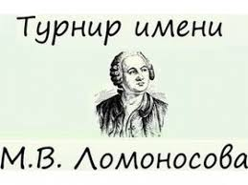
Турнир имени М.В. Ломоносова

Направления:
- Математика
- Математические игры
- Физика
- Астрономия
- Литература
- История
- Химия
- Биология
- Лингвистика

Участники:
Учащиеся 6–11 классов.

Этапы:
Отборочный этап
Заключительныйэтап

Награды и льготы:
Победители в Турнире не определяются. Призёром Турнира по предмету является участник, награждённый грамотой за успешное выступление в конкурсе по этому предмету, принимавший участие в Турнире очно.
Информация об итогах Турнира является открытой. На основании такой информации призёрам Турнира могут быть предоставлены льготы и поощрения организациями, осуществляющими образовательную деятельность и содействующими такой деятельности, по решению таких организаций.

Сайт организатора: http://turlom.olimpiada.ru/

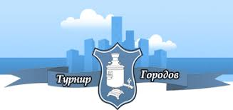
Турнир городов

Направления:
1. Математика

Участники:
Учащиеся 11 классов

Этапы:
Турнир проводится 2 тура — осенний и весенний, каждый из которых состоит из двух вариантов - базового и сложного. Сложный вариант олимпиады сопоставим по трудности с Всероссийской и Международной математической олимпиадой, базовый — несколько проще.

Награды и льготы:
Льготы для поступления в профильные вузы предоставляются победителям и призёрам устного тура. Авторы лучших работ в 9−10 классах приглашаются на Летнюю математическую конференцию Турнира городов.

Сайт организатора: http://www.turgor.ru/

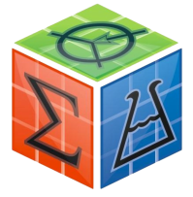
Всероссийский форум научной молодежи «Шаг в будущее»

Направления:
СИМПОЗИУМ 1. Инженерные науки в техносфере настоящего и будущего
1А | Современные радио-, оптические и электронные системы в технике и медицине
1В | Прикладная механика и компьютерные технологии в автоматизации и робототехнике
1D | Аэрокосмонавтика
1Е1 | Транспортные машины, системы и оборудование
1е2 | Колесные машины
1Е3 | Передовые технологии на транспорте
1F1 | Машиностроительные технологии
1F2 | Технологии будущего – своими руками
1G | Энергетические системы будущего
1Н | Альтернативные источники энергии
1J | Биомедицинская техника
1L | Интеллектуальные компьютерные системы
СИМПОЗИУМ 2. Естественные науки и современный мир
2А1 |  | Физика, лазерные и нанотехнологии
2А2 |  | Технологии созданий новых материалов
2В1 |  | Химия и химические технологии
2В2 |  | Междисциплинарные химические технологии
2С1 |  | Проблемы загрязнения окружающей среды
2C2 |  | Экология, биотехнология и науки о растениях
2D1 |  | Биосфера и проблемы Земли
2D2 |  | Общая биология
2Е1 |  | Системная биология и биотехнология
2Е2 |  | Биомедицина
2F |  | Химико-физическая инженерия
2G |  | Астрономия
2H |  | Земля и Вселенная
симпозиум 3. Математика и информационные технологии
3В | Математика и компьютерные науки
3D | Информатика, вычислительная техника, телекоммуникации
3E | Умные машины, интеллектуальные конструкции, робототехника
3F | Математика и ее приложения в информационных технологиях
3G | Информационные технологии, автоматизация, энергосбережение
3Н | Искусственный интеллект и математика
СИМПОЗИУМ 4. Социально-гуманитарные науки в современном обществе
4А | История
4В | Археология
4С | Социология
4D | Экономика и экономическая политика
4Е | Культурология
4F | Лингвистика
4G | Психология
4J | Прикладное искусство и дизайн
4L | Наука в масс-медиа

Участники:
Учащиеся 2-11 классов

Этапы:
Региональный отборочный этап
Всероссийский заочный этап
Всероссийский очный этап

Награды и льготы:
Призы для лауреатов Форума традиционно учреждают партнеры и дарители программы «Шаг в будущее»; среди них, например, фонд РОСНАНО, ОАО «РВК», Объединенная ракетно-космическая корпорация, ОАО «Аэрофлот», корпорация «Intel», Общество «Знание» России, Российский союз молодежи и другие авторитетные компании и организации.

Сайт организатора: http://www.step-into-the-future.ru

Контакты

Директор ГБУ ДО КК «Центр развития одаренности»
Корниенко Марина Генриховна, Тел. – 8-903-458-97-79
Заместитель директора по организационно-методической работе
Мягкова Инна Евгеньевна,
Тел. – 8-903-458-65-56
Заместитель директора по учебно-методической работе
Бойко Анна Николаевна,
Тел. – 8-965-471-95-71
Старший методист научно-методического направления (конференции, конкурсы)
Манченко Ирина Павловна,
Тел. – 8-903-447-25-79
Старший методист заочного обучения (краевые заочные курсы ЮНИОР»)
Прокопчук Ольга Васильевна,
Тел. – 8-918-152-20-70
Старший методист очного обучения (учебные группы, учебно-тренировочные сборы)
Гулецкая Наталья Леонидовна,
Тел. – 8-918-468-98-46
Старший методист дистанционного обучения
Петренко Татьяна Владимировна
Тел. – 8-928-418-40-42
Старший методист отдела олимпиад
Саенко Марина Юрьевна
Тел. – 8-905-404-85-65

Наш адрес: 350000 г. Краснодар, ул. Красная, д. 76
Тел. (факс): (861)-259-79-40
E-mail: cro.krd@mail.ru
Наш сайт: www.cdodd.ru

